项目编号：KC2014QYW



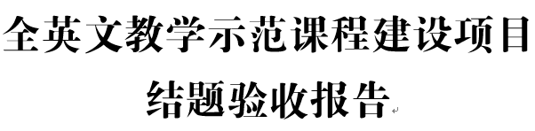

课程号：
课程名称：
开课学院：
课程负责人：
课程网站：

北京科技大学教务处
二〇一四年十月
一、开展的主要工作
1.教学理念更新

2.教学内容改革

3.教材建设

4.教学方法、手段改革

5.网络教学资源建设

6. 国外教师（专家）来华授课计划实施

二、 取得的标志性成果

三、附件材料（要求同时有电子版）

